
О внесении дополнений в приказ Министра внутренних дел Республики Казахстан от 26 февраля 2014 года № 110 "Об утверждении регламента электронной
государственной услуги "Выдача лицензии, переоформление, выдача дубликатов лицензии на право занятия охранной деятельностью"
Утративший силу
Приказ Министра внутренних дел Республики Казахстан от 24 июня 2014 года № 371. Зарегистрирован в Министерстве юстиции Республики Казахстан 25 июля 2014 года № 9613. Утратил силу приказом Министра внутренних дел Республики Казахстан от 8 мая 2015 года № 439
Сноска. Утратил силу приказом Министра внутренних дел РК от 08.05.2015 № 439 (вводится в действие по истечении двадцати одного календарного дня после дня его первого официального опубликования).
В соответствии с подпунктом 2) статьи 10 Закона Республики Казахстан от 15 апреля 2013 года «О государственных услугах», ПРИКАЗЫВАЮ:
1. Внести в приказ Министра внутренних дел Республики Казахстан от 26 февраля 2014 года № 110 «Об утверждении регламента электронной государственной услуги «Выдача лицензии, переоформление, выдача дубликатов лицензии на право занятия охранной деятельностью» (зарегистрированный в Реестре государственной регистрации нормативных правовых актов за № 9226), следующее дополнение:
Главу 3 Регламента дополнить пунктом 3 следующего содержания:
«3. Подробное описание последовательности процедур (действий), взаимодействий структурных подразделений (работников) услугодателя в процессе оказания государственной услуги, а также описания порядка взаимодействия с иными услугодателями и порядка использования информационных систем в процессе оказания государственной услуги отражается в справочнике бизнес-процессов оказания государственной услуги согласно приложению 3 к настоящему Регламенту»;
дополнить приложением 3 согласно приложению к настоящему приказу.
2. Комитету административной полиции Министерства внутренних дел Республики Казахстан (Лепеха И.В.):
1) обеспечить государственную регистрацию настоящего приказа в Министерстве юстиции Республики Казахстан и его официальное опубликование;
2) обеспечить размещение настоящего приказа, на интернет-ресурсе Министерства внутренних дел Республики Казахстан.
3. Начальникам департаментов внутренних дел областей, городов Астаны и Алматы организовать изучение настоящего приказа сотрудниками соответствующих служб и обеспечить его неукоснительное исполнение.
4. Контроль за исполнением настоящего приказа возложить на заместителя министра внутренних дел генерал-майора полиции Тургумбаева Е.З.
5. Настоящий приказ вводится в действие по истечении десяти календарных дней после дня его первого официального опубликования.
Министр
генерал-лейтенант полиции К. Касымов
Приложение 3
к Регламенту электронной
государственной услуги
«Выдача лицензии, переоформление,
выдача дубликатов лицензии
на право занятия охранной
деятельностью»
Справочник
бизнес-процессов оказания государственной услуги
«Выдача лицензии, переоформление, выдача дубликатов
лицензии на право занятия охранной деятельностью»
(наименование государственной услуги)
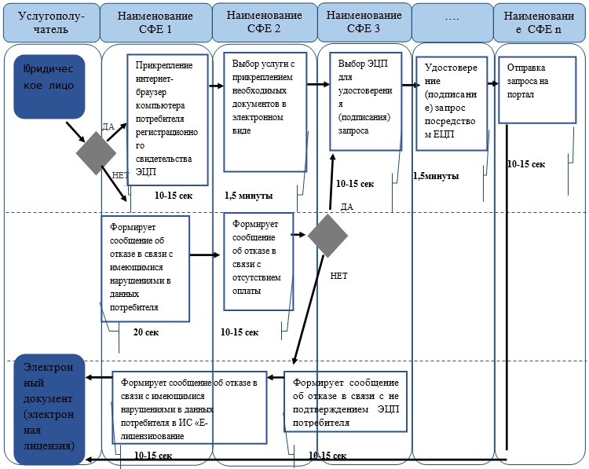
 - начало или завершение оказания государственной услуги;
 - наименование процедуры (действия) услугополучателя и (или) СФЕ;
 - вариант выбора;
- переход к следующей процедуре (действию)

© 2012. РГП на ПХВ «Институт законодательства и правовой информации Республики Казахстан» Министерства юстиции Республики Казахстан

